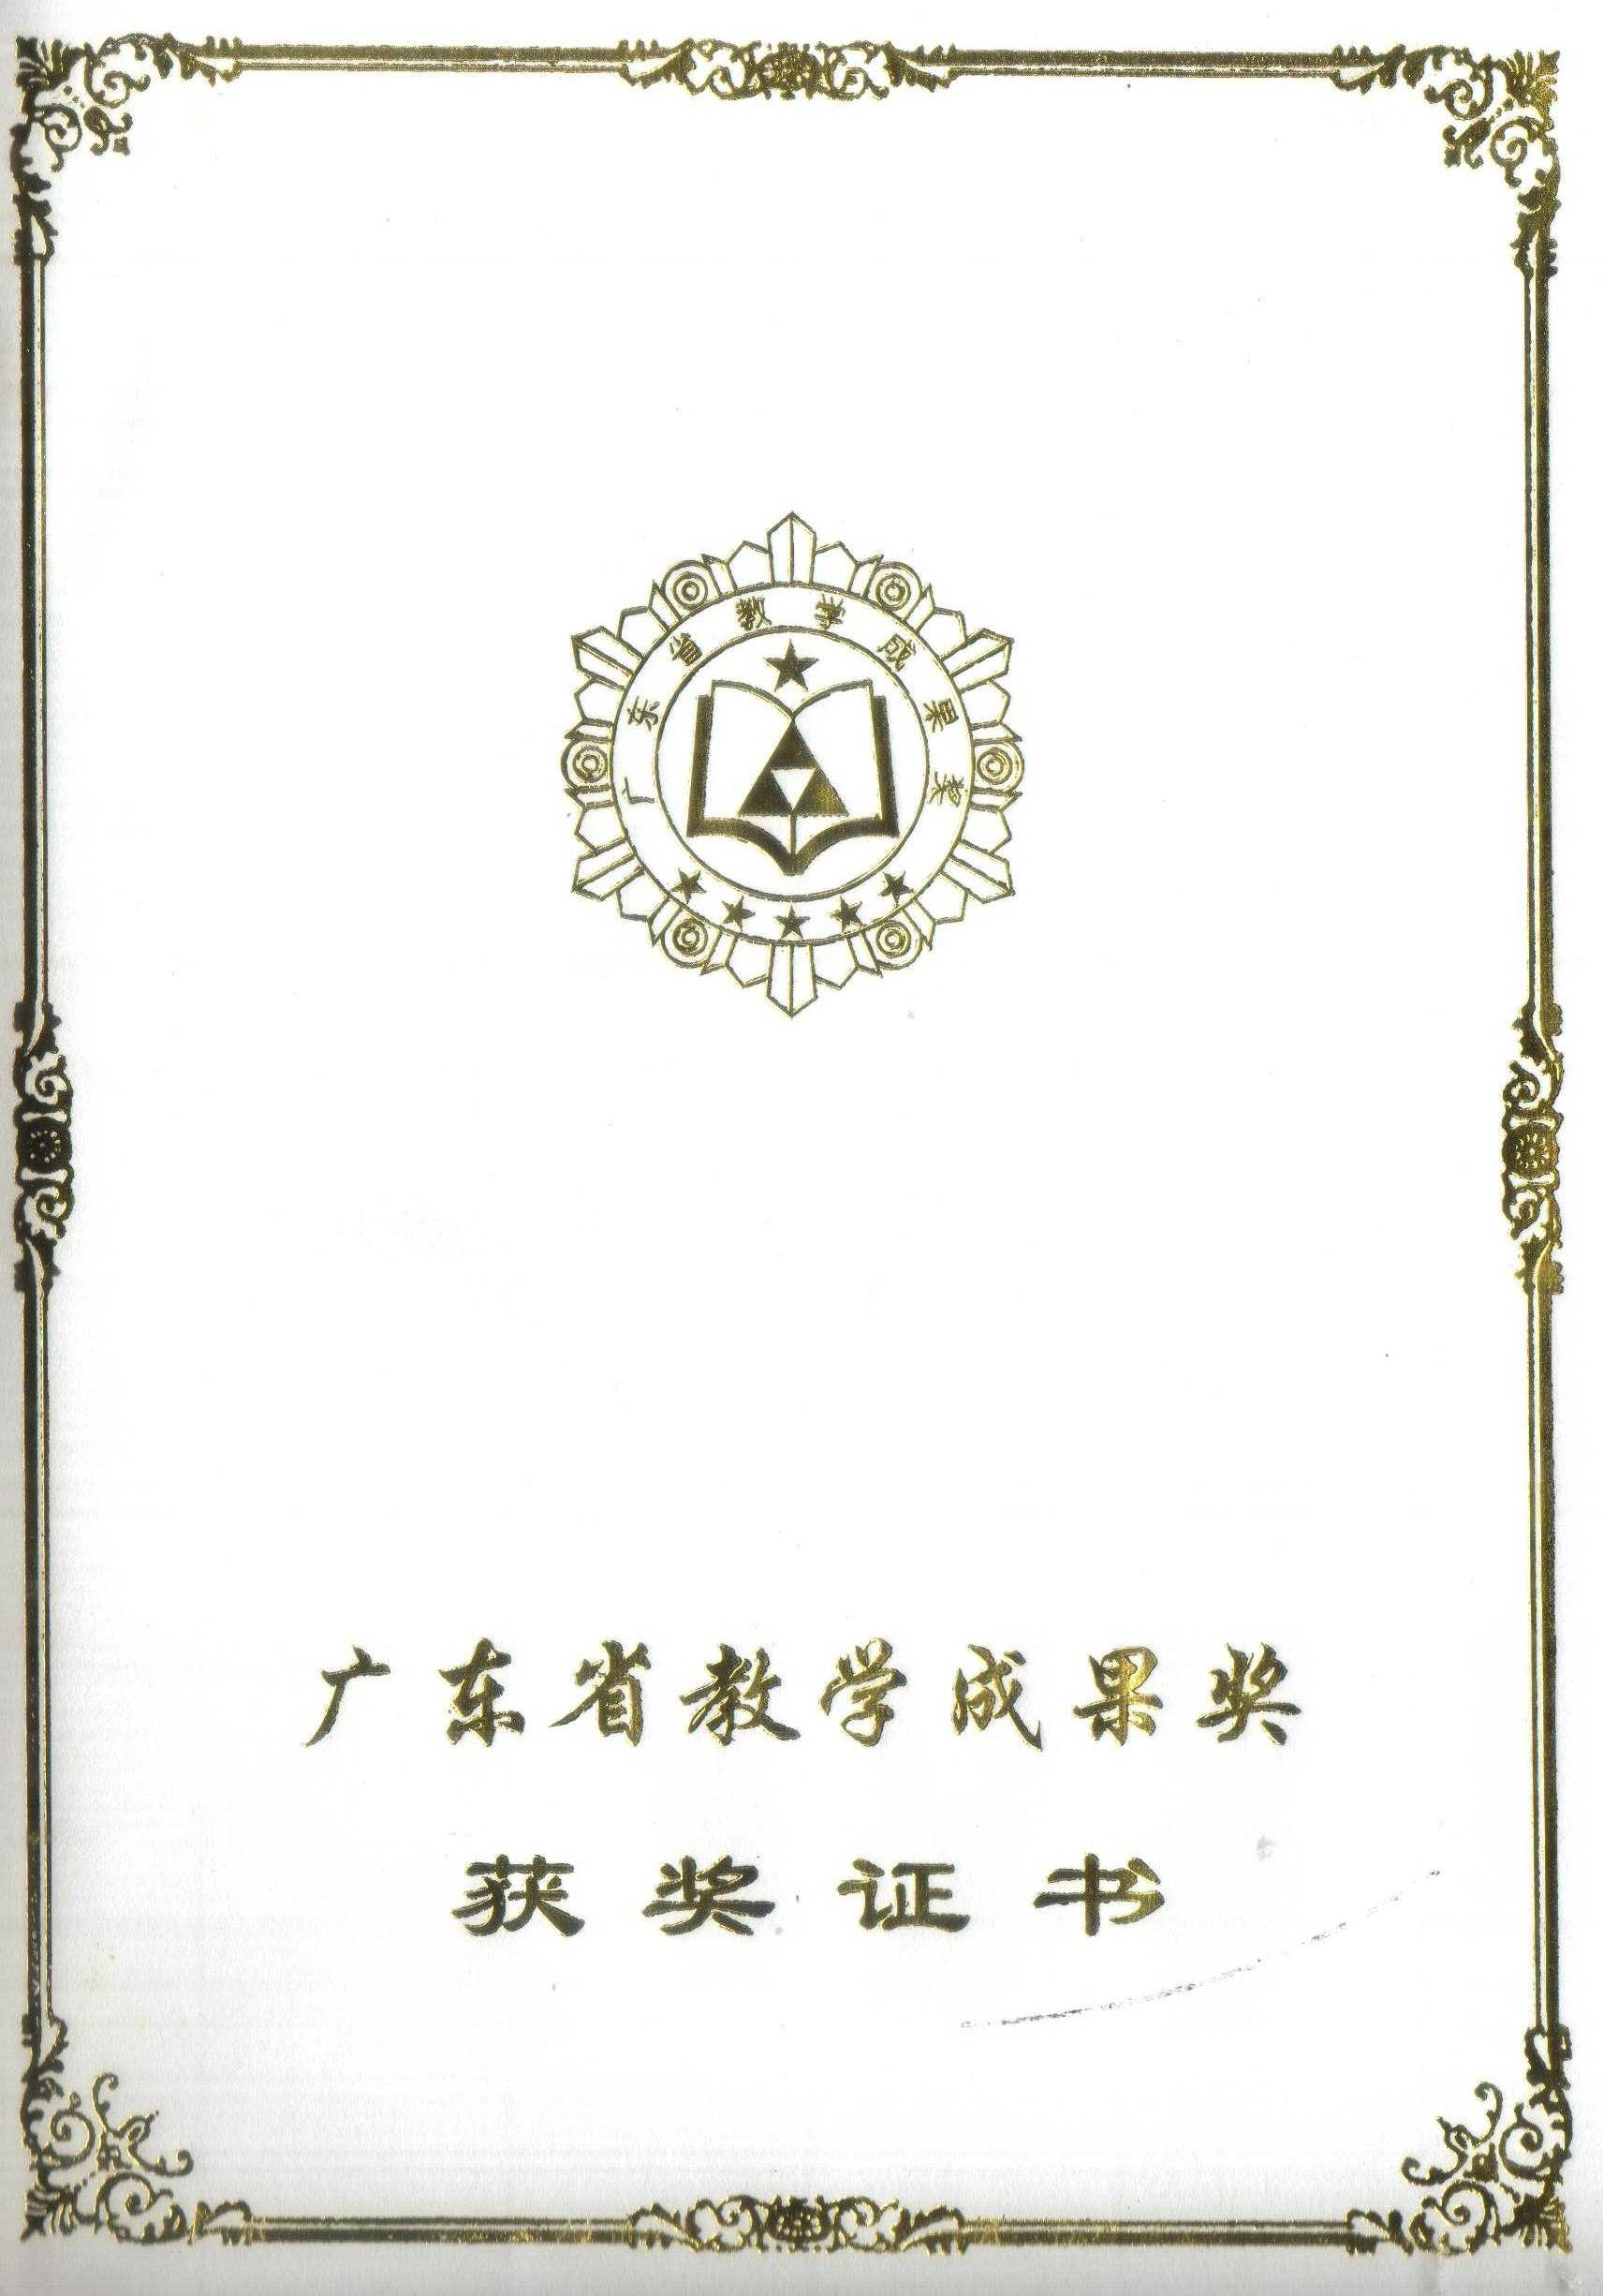
“面向新世纪，建设土木测量学新课程”
教学改革研究项目
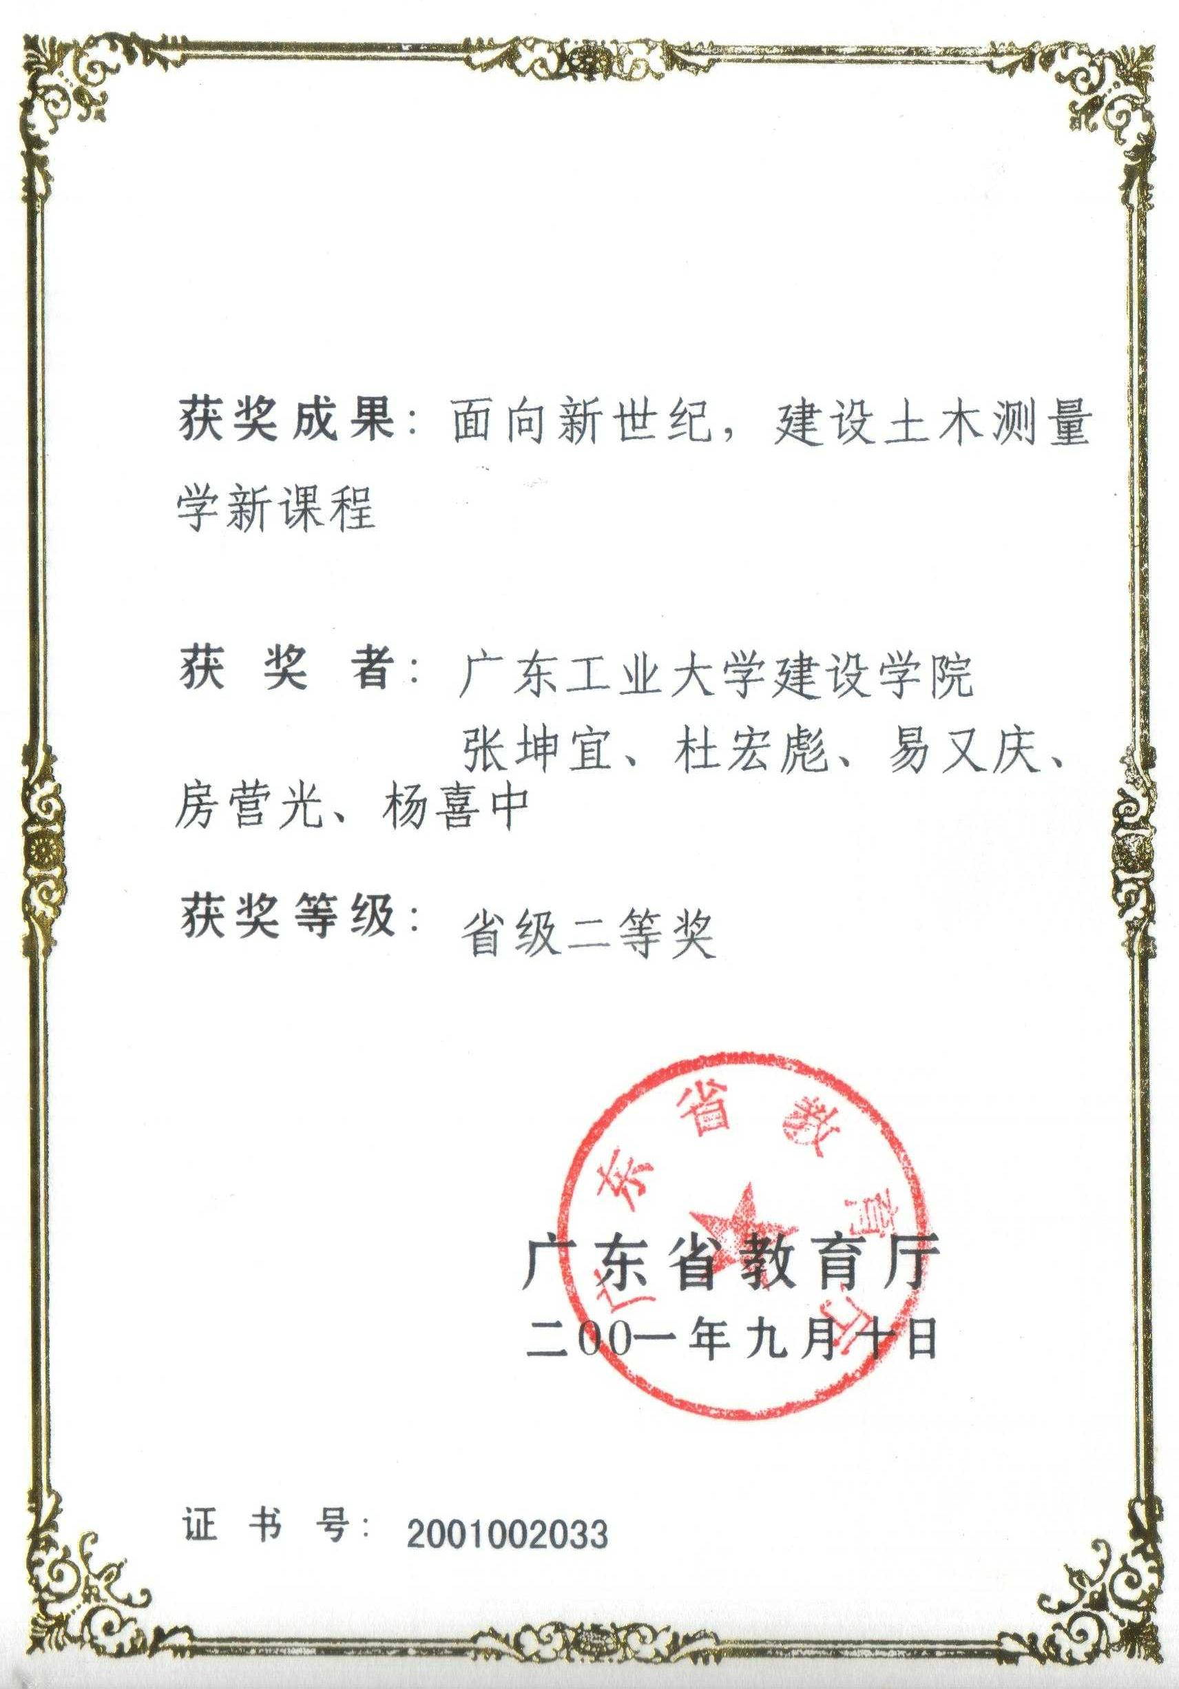
获广东省高校优秀教学成果二等奖证书

